Hersteld Hervormde Kerk gemeente Thabor Scheveningen.
Kerkgebouw Thaborkerk Prins Mauritslaan 15 - Scheveningen tel 070-3547744

Kerkbode

November 2014 jaargang 11 nummer 162

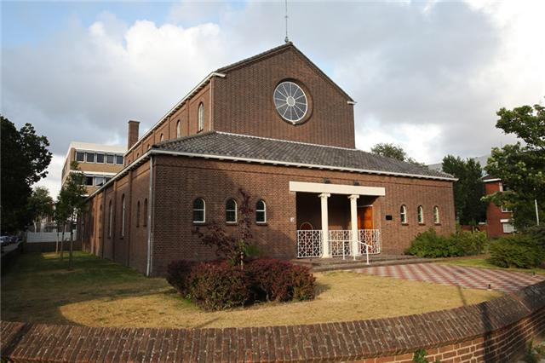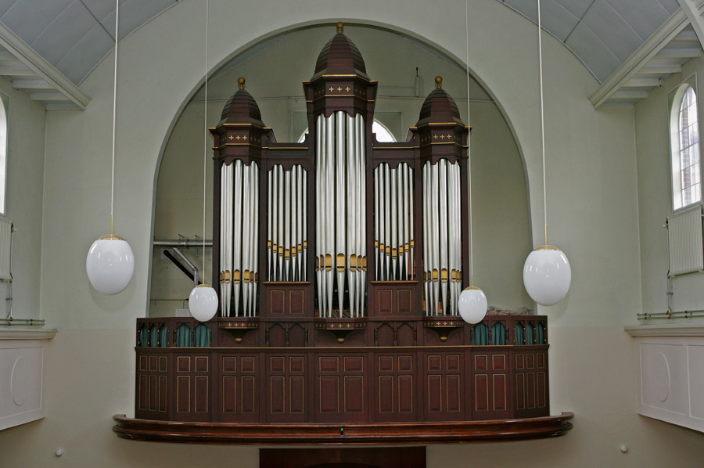

Meditatie

Radeloos, maar …
1 Koningen 19

Wat een gebeuren op de berg Karmel. Elia mocht het meemaken dat de priesters van Baäl, ook al deden ze nog zo hun best, niet in staat waren om een antwoord van hun god te krijgen. Maar op zijn gebed deed de HEERE wonderen. Hij ontstak het vuur op het met water doordrenkte altaar zelfs het complete altaar werd verteerd.
Daarna kwam koning Achab thuis en hij vertelde alles tegen zijn vrouw Izebel. Ook over de 400 Baälspriesters die Elia had laten doden. Ze is witheet en ze stuurt een bode naar Elia toe met de mededeling dat zij hem morgen vast en zeker zal laten doden. Met een eedzwering erbij!
Nu is Elia op de vlucht voor haar. Van de grote godsman van de Karmel is hier in de woestijn onder de jeneverboom weinig meer over. Een neerslachtige mensenkind, die ziet op zichzelf en niet meer naar omhoog. Weg is zijn geloof, verdwenen zijn vertrouwen in de macht van de HEERE. En wat dan komt, is zo ontzettend erg, zo triest. “Het is genoeg; neem nu, HEERE, mijn ziel, want ik ben niet beter dan mijn vaderen.”

Het is genoeg. Genoeg! Hij kan er niet meer tegenop. HEERE, neem nu mijn leven maar van mij weg. Nu! Mijn vaderen, zoals Mozes en andere profeten, zij konden niet tegen de hardleersheid van dit volk op. En ik ben niet beter dan zij. Mij lukt het ook niet. Ja, gisteren stond het volk te roepen: de HEERE is God, de HEERE is God. Maar Elia weet: het is wachten op de volgende keer dat ze weer naar andere goden gaan. En nu is daar ook nog die Izebel met haar doodvonnis. Het is genoeg. Nu sterven. Elia gaat liggen onder de jeneverboom, wachtend op de dood. Wachtend op de HEERE. En zo valt hij in slaap. Wat een triest einde van de profeet. Wat erg dat het zo met hem moet aflopen, zonder verwachting van de Heere.
Zo in de diepte.
Hoewel? Zou er misschien nog iets meer te zeggen zijn van Elia? Want laten we goed in de gaten hebben waar Elia zijn treurige klacht neerlegt, namelijk bij de HEERE! “HEERE, het is genoeg, neem mijn ziel nu.” Het is waar dat Elia meer ziet op zichzelf dan op de HEERE. Het is waar dat hij door en door moedeloos en ten einde raad is. En toch horen we een schreeuw naar omhoog: “HEERE…” Bij Hem stort hij zijn hart uit. Zou er dan temidden van al dat ongeloof dan toch iets zijn overgebleven van geloof, waardoor Elia toch nog weet waar hij met al zijn nood terecht kan? Ja toch?

Misschien dat er mensen zijn die dit lezen, die zich er in kunnen herkennen. Ook met zorgen, grote zorgen, of met veel verdriet. Omstandigheden kunnen ons radeloos maken. Heer’ waar dan heen? Tot U alleen, zingt een lied. Ondanks alles daar terecht komen. Bij de HEERE. Zeg het maar tegen Hem. Stort uw hart uit voor Zijn aangezicht. Er is een Hoorder der gebeden.
En zou het niet ook én eerst gelden voor onze allergrootste nood? Immers de grootste vraag waar een mens mee kan zitten, is die van de dood en de eeuwigheid. Als ik sterven ga? Als ik gezondigd heb? Als ik schuld met me meedraag. Schuld ook van ongeloof en kleingeloof…? Geestelijke nood. En u lijkt reddeloos verloren te zijn. U weet het allemaal niet meer. Alles is donker en duister. Slechts één plaats is er: “HEERE….!”Al zou het zonder woorden zijn, een zucht desnoods. Hij hoort.
We kunnen dat lezen in ons hoofdstuk. De Heere doet niet met Elia, wat hij van Hem bidt. De HEERE gaat met hem verder. Hij sterkt hem met eten en drinken. Bij de berg Horeb troost Hij Elia met de wetenschap, dat Elia niet de enig overgeblevene is die de HEERE nog vreest. Niet in een storm, niet in een aardbeving, niet in een vuur, maar in het suizen van een zachte stilte komt de HEERE tot Elia om hem te vertellen van die 7000, die de knie voor Baäl niet hebben gebogen. Zo’n vol getal! En de HEERE maakt nog meer bekend aan Elia. U moet het hoofdstuk maar eens doorlezen. In ieder geval hoort de HEERE zijn klein-, ja haast ongelovige, knecht en bemoedigt hem.

Het is echter niet om Elia, het is niet om iets wat hij nog aandraagt, zoveel kan wel duidelijk zijn. En dat geldt een mens vandaag de dag evenzeer als van Elia. “Niet de offers, die ik breng, niet de tranen, die ik pleng…” Maar er is gehoor omwille van die andere Knecht des HEEREN. Gehoor is om Hem die eenmaal geen gehoor vond toen Hij riep: “Mijn God, Mijn God, waarom verlaat Gij Mij.” Maar Die wel volhield. Die niet halverwege zijn Middelaarswerk op aarde het moede hoofd in de schoot neer heeft gelegd om te klagen: het is genoeg. Neem nu Mijn ziel! Maar Die doorging. Die de Zijnen lief heeft gehad, tot het einde toe (Johannes 13 vers 1). Het is alles om Jezuswil. Zijn volbrachte werk, Zijn genade is genoeg voor tijd en eeuwigheid. Daar terecht te mogen komen… Daar u te mogen laten neerzinken op dat volbrachte werk van Christus. Daar de zaligheid te mogen vinden. Uit genade alleen!
Het is de weg die we elkaar vanuit het Woord mogen wijzen. Stort ulieder hart uit voor Zijn aangezicht. Breng het bij Hem, die het heeft gezegd: “Kom tot Mij, die vermoeid en belast zijt en Ik zal u rust geven.” Bij Hem is veiligheid voor tijd en eeuwigheid. Gekocht door Zijn dierbaar bloed. Duur betaald met Zijn lijden en sterven. En straks wist Hij van al de Zijnen voor eeuwig de tranen af!
“Als mij geen hulp of uitkomst bleek,
Wanneer mijn geest in mij bezweek,
En overstelpt was door ellend',
Hebt Gij, o HEER', mijn pad gekend.”

M. Diepeveen - Stellendam

Gedicht

ADVENT

Voor een volk, door schuld verloren,
Klonk ’t profetisch Woord zo schoon:
‘Want een Kind is ons geboren,
Ons gegeven is een zoon!
En Hij draagt de heerschappij!’
Waarlijk, God en mens is Hij!

’t Zou nog enk’le eeuwen duren vóór Hij in de kribbe lag.
Maar ’t geloof springt over muren:
’t Isrel van de oude dag
Blikte vèr vooruit in tijd;
’t zag Hem en het was verblijd.

Abraham en de profeten
En zo menig Isreliet
Stierven in ’t gelovig weten:
‘Gods beloften falen niet!
Eenmaal komt het Zaad der vrouw!
Die ’t beloofd heeft is getrouw!’

Ceremoniële wetten
Toonden Hem Die werd verwacht.
Wie gelovig op mocht letten
Als een offer werd gebracht,
Zag daardoor op Christus’ bloed
En het schuldig hart greep moed.

Hij zou komen om te lijden,
Dienend als des Vaders Knecht;
Hij zou van de schuld bevrijden
Door voldoening aan Gods recht.
Voor Zijn kind’ren groot en klein
Zou Hij de Verlosser zijn.

Zó mocht ’s Heeren Kerk verwachten
Onder ’t Oude Testament.
Ondanks donkerheid en klachten,
Was ’t voor menigeen advent.
Voor dàt volk brak ’t Kerstfeest aan;
Nooit liet God het schaamrood staan!

Nòg is er een volk op aarde,
Dat ontdekt is aan ’t gemis.
Wat heeft Christus toch een waarde
Als men zélf zo schuldig is!
Slechts in Hém is zaligheid
Voor de tijd en eeuwigheid.

Die zó uitzien en verwachten
Door de werking van Gods Geest,
Zullen niet van dorst versmachten,
Want voor hen, hoezeer bevreesd,
Zal God ’t LICHT eens op doen gaan!
Straks breekt tóch het KERSTFEEST aan!

Erediensten Thaborkerk
Voor alle data geldt zo De HEERE wil en wij leven.

 | datum |  |  | aanvang | voorganger |  | bijzonderheden
 | Zondag | 2 nov |  | 08:45 uur | Kand. P.D. v/d Boogaard
 |  |  |  | 14:30 uur | Ds. C. Gielen
 | Woensdag | 5 nov |  | 14:30 uur | Ds. W.E. Klaver |  | Dankdag voor Gewas
 |  |  |  | 19:30 uur | Ds. W.E. Klaver |  | en Arbeid. Gez. Dienst
 | Zondag | 9 nov |  | 08:45 uur | Ds. G.J. van Asperen
 |  |  |  | 14:30 uur | Ds.L.W.Ch. Ruijgrok
 | Zondag | 16 nov |  | 08:45 uur | Ds. J.P. Stoel
 |  |  |  | 14:30 uur | Ds. J.W. van Estrik
 | Zondag | 23 nov |  | 08.45 uur | Ds. M.W. Muilwijk
 |  |  |  | 14:30 uur | Ds. M.W. Muilwijk
 | Zondag | 30 nov |  | 08:45 uur | Eerw. Hr. J. de Boer
 |  |  |  | 14:30 uur | Eerw. Hr. J. de Boer
Kerkenraad
Ds. A. Vlietstra | Hogeweg 6, 2225 CT Katwijk/Zee | tel 0714-075454 | Consulent
D.J.van Alphen | Westduinweg 901 | tel 3521052 | Ouderling
J.Knoester | Westduinweg 188 | tel 3503356 | Ouderling
A.J.Groen | Werfstraat 16 | tel 3552782 | Ouderling
J.Post | v. Egmondstraat 62 | tel 3556556 | Scriba/ouderling
A. Groen | v. Boetzelaerlaan 151 | tel 3559737 | Diaken
J.van Lenten | Alph. Diepenbrockhof 99 | tel 3551862 | Diaken
M.Diepeveen | Brielsestraat 36, 3251 CE Stellendam | tel 0187-490979 | Pastoraal mdw.
P.J.van Zaanen | Messstraat 19 | tel 3550212 | Admin.

Pastorale zorg
Voor bijstand op pastoraal vlak en in situaties van nood, ziekenhuisopname of sterfgeval kunt u een beroep doen op uw kerkenraad.
U gelieve dan contact op te nemen met ouderling D.J. van Alphen, ouderling A.J. Groen of Pastoraal medewerker dhr. M. Diepeveen.

Ter inleiding:
HEBREÉN 7 : 25

“ Waarom Hij ook volkomenlijk kan zalig maken degenen, die door Hem tot God gaan, alzo Hij altijd leeft om voor hen te bidden.”

Uit de kerkenraad:

Financiën:
Uw kerkelijke bijdragen voor het jaar 2014 kunnen worden overgemaakt op het nieuwe gironummer NL91 INGB 0004 613545 NED HERV GEM HERSTELD VERBAND THABOR. Uw vrijwillige bijdrage is zeer gewenst, om als gemeente aan alle financiële verplichtingen te kunnen voldoen.

Kerktelefoon:
Voor informatie kunt u zich wenden tot de diaken H. van Lenten.

CD van de kerkdiensten:
Middels onze website kunt u de diensten terugluisteren en eventueel downloaden. Bent u hier toe niet in staat, dan kunt u net als voorheen een CD bestellen bij ouderling-scriba J. Post. De kosten hiervan bedragen € 2,50. (j.postman@kpnmail.nl)

Jarigen in de maand november:
20 nov | Samuel Nijland | Markensestraat 103 | 17 jr
23 nov | Mw. I.M. Post – Augusteijns | Exloostraat 77 | 48 jr
27 nov | Mw. A. Beekhuizen – Taal | Vissershavenstraat 157 | 94 jr
30 nov | Mw. J. van Zaanen – Dijkhuizen | Zwaardstraat 121 | 87 jr
Van harte gefeliciteerd en Gods onmisbare Zegen toegewenst.

Catechisatie/Bijbelkring:
D.V. donderdag 6 november om 18:30 - en 19:15 uur
D.V. donderdag 20 november om 18:30 - en 19:15 uur en aansluitend om 20.15 uur Bijbelkring.
Wijzigingen voorbehouden.

Zieken in de gemeente:
De Heere gedenke u in Zijn gunst! Iedere ziekte of zorg is een klop op de deur, een klop die zegt: “Geef Mij uw hart!”
Wij wensen onze bejaarden, weduwen en weduwnaars en allen die ziek zijn of andere gebreken hebben, van harte Gods Zegen toe en bevelen hen aan in uw voorbede.
In het bijzonder gedenken wij mevr. G. van Beem-de Groot, die enkele weken geleden een ongelukkige val maakte en daarbij gewond raakte aan haar knie. Na enige weken van rust en herstel was zij gelukkig weer in staat om naar de Eredienst te komen, waarvoor wij de Heere dankbaar zijn.

(Psalm 30 : 13)
“Opdat mijn eer U psalmzinge, en niet zwijge. HEERE, mijn God! In eeuwigheid zal ik U loven.”

Kopij inleveren:

Indien u iets te melden heeft dat in de kerkbode voor de maand december geplaatst kan worden, dient u de kopij in te leveren op uiterlijk D.V. dinsdag, 25 november. U kunt deze sturen naar de scriba J. Post, per email: j.postman@kpnmail.nl.

Berichten:


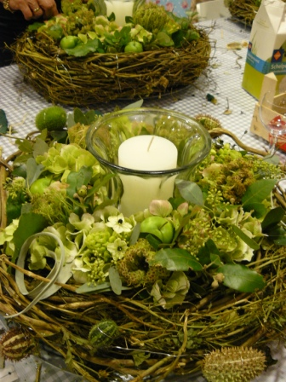

Aan de slag met groen?

Workshop groen decoreren
D.V. dinsdag 9 december
19.30 uur

€ 22.50 p.p.

Eben – Haëzerschool
Paulus Buijsstraat 51
2582CH Den Haag

Comité Woord en Daad organiseert een workshop waar u een groen decoratie kunt maken.
De opbrengst is bestemd voor een vakschool op de Filippijnen.
Hier krijgen de leerlingen christelijk onderwijs.

Aanmelden graag voor 20 november
J.G. Groen 070-35569737 / 06-20188877
G. Baak 070-3542647 / 06-10329016
Hersteld Hervormde Jongeren Organisatie
Vendelier 51d
3905 PC Veenendaal
0318-552851
www.hhjo.nl
secretariaat@hhjo.nl

Landelijke jongerendag 16+ D.V. 15 november 2014

Net als vorig jaar bestaat deze dag uit een middag- en avondprogramma. Ds. N. den Ouden zal de dag openen met een appelwoord over het deelthema: ‘Buigen voor de wereld’. Vervolgens biedt het programma ruimte aan twee workshopronden, waarbij de jongeren kunnen kiezen uit twaalf verschillende workshops die raakvlakken hebben met het thema van de dag.
Ook is er ruimte voor onderlinge ontmoeting en wordt de jongeren een maaltijd aangeboden. Tevens wordt de nieuwe landelijke actie gepresenteerd, die het komende jaar voor Stiching De Ondergrondse Kerk wordt gehouden. In dit kader hoopt er een spreker aanwezig te zijn die veel in aanraking komt met de vervolgde kerk. De dag zal worden beëindigd door ds. W.J.C. van Blijderveen, die een appelwoord houdt over het deelthema: ‘Knielen voor God’.
Locatie: Euretco, Koninginneweg 1 te Hoevelaken.
Tijd: 14.45-20.30 uur (inloop vanaf 14.15 uur)
Collecte: Voor de onkosten (ongeveer € 5 per persoon)
Workshops:
1. Jouw politieke verantwoordelijkheid Dhr. B.J. Spruyt
2. Vervolgd door de wereld Buitenlandse medewerker stichting SDOK
3. Kijken door de bril van een vluchteling Medewerker Stichting Gave
4. Wie (aan)bid je? Ds. J. Westerink
5. Belijdenis doen Ds. J. Joppe
6. Ja en amen – buigen voor het Woord Ds. C. Gielen
7. Geestelijke wapenrusting Ds. A.A.F. van de Weg
8. Verzekerd? Ds. C.J.P. van der Bas
9. In de ban van je spullen? Ds. P. den Ouden
10. Op de knieën voor een heilige Dhr. H. ten Klooster (IRS)
11. Gevangen door carrière Dhr. W. den Hertog
12. Waar sta jij voor? Ds. J. den Boer
Alle jongeren vanaf 16 jaar èn leidinggevenden zijn van harte welkom! Via de website www.hhjo.nl kun je je opgeven voor de workshops. De HHJO Jongerendag 16+. Een dag van bezinning en verdieping. Maar ook voor ontmoeting is volop ruimte. Jij komt toch zeker ook?

